2.2Термоэлектрический метод измерения температур

Термоэлектрический метод измерения температур основан на возникновении электродвижущей силы (э.д.с.) в цепи, составленной из разнородных проводников, при нарушении теплового равновесия (при неравенстве температур в местах соединения проводников).

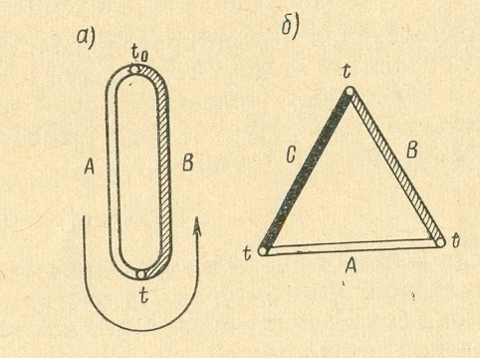

а- двух проводников при температурахt и t₀ б- трех проводников при температуре t
Рисунок.1- Термоэлектрические цепи

Результирующая термо-э.д.с. в цепи, составленной из двух различных проводников (рисунок 1,а), однородных по длине, равна сумме контактных разностей потенциалов:

E_{AB}(t ; t₀)=e_{AB}(t)+e_{BA}(t₀) (2.1)

или имея ввиду, что

e_{BA}(t₀)= - e_{AB}(t₀) (2.2)

E_{AB}(t ; t₀)=e_{AB}(t)-e_{AB}(t₀) (2.3)

где e_{AB}(t)- контактная разность потенциалов от проводника А к проводнику В при температуре t.
e_{BA}(t₀) – контактная разность потенциалов от проводника В к проводнику А при температуре t₀.
Если составить цепь из трех проводников А, В, С (рисунок 1,б) с одинаковой температурой t в местах их соединения, то, исходя из закона сохранения энергии, нет никаких оснований ожидать результирующей термо-э.д.с. Электрическая энергия в данном случае может возникнуть из тепловой, а тепловая энергия возникает лишь при наличии разности температур. Тогда сумма контактных разностей

e_{AB}(t)+e_{BC}(t)+e_{CA}(t)=0 (2.4)

или

e_{AB}(t)=- e_{BC}(t) - e_{CA}(t) (2.5)

Чтобы измерить термо-э.д.с. в цепи термопары – в цепи из двух разнородных проводников (термоэлектродов) – необходим измерительных прибор. Включение прибора, которое вызывает появление в цепи, обычно, по меньшей мере, еще одного нового третьего проводника С, можно выполнить одним из двух способов: либо разъединив на одном из концов термоэлектр оды А и В (Рис.2,а), либо разорвав один из термоэлектродов (Рис.2, б). В первом случае (применяемом чаще) температура места присоединения третьего проводника будет равна температуре концов термоэлектродов, а во втором – будет иметь некоторое неопределенное значение t₁.
Следует подчеркнуть, что если в местах присоединения обоих концов третьего проводника температура не будет одинаковой, то образуются паразитные термопары, и термо–э.д.с. основной термопары искажена. Поэтому всегда стремятся обеспечить одинаковую температуру мест присоединения третьего проводника. Величина температуры при этом не имеет значения.

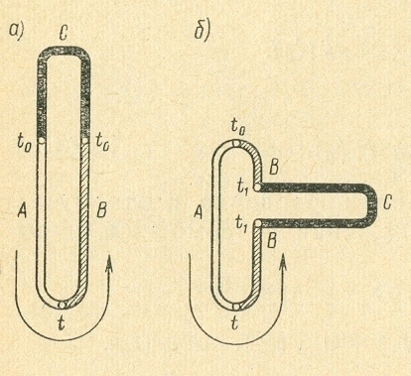
а – в разъединении одного из концов;б – в разъединении одного из термоэлектородов.
Рисунок .2 - Схема включения третьего проводника в термоэлектрическую цепь:

2.3 Выбор материала для термоэлектродов

Существует бесчисленное количество материалов и в чистом виде и в различных комбинациях, которые можно использовать в качестве термоэлектродов. Если существует n термоэлектродов, сочетая их друг с другом, можно получить 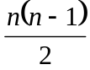 пар.
Чтобы облегчить подбор материалов для термоэлектродов, необходимо определить их термоэлектрические свойства по отношению к одному материалу – нормальному термоэлектроду. В качестве материала для норального термоэлектрода принята чистая платина, химически инертная, имеющая хорошо изученные физические свойства и обладающая высокой температурой плавления. Получение платины в чистом виде не представляет большой трудности.
Все материалы по своим термоэлектрическим свойствам можно подразделить не положительные и отрицательные. Положительными условно называют материалы, у которых в паре с платиной ток более горячем конце (при температуре t>t₀) течет от платины к этому материалу, а отрицательными – у которых ток течет в обратном направлении (рисунок.3, а и б).
Если известны термоэлектрические свойства для материала А и платины и для материала В для платины, то можно определить термоэлектрические свойства для пары из материалов А и В. Термоэлектродвижущая сила такой цепи (Рис.3,в), где платина играет роль третьего проводника.

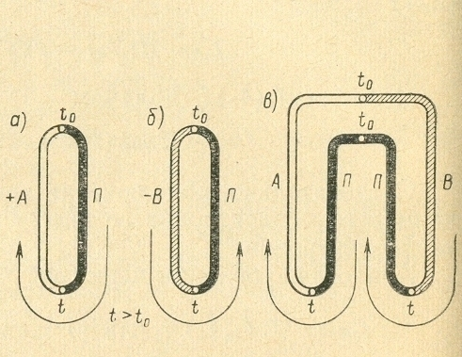

а– с положительным термоэлектродом А;б – с отрицательным термоэлектродом В ;
в – с термоэлектродами А и В.
Рисунок 3 - Схема соединения нормального платинового проводника П:

В таблице 2 приведены значения термо-э.д.с. для некоторых чистых металлов, металлических сплавов и других материалов в паре с платиной при температурах t=100ºС и t₀=0ºС.

Таблица 2 Термоэлектрические свойства материалов при температуре t=100ºС и t₀=0ºС.
Наименование | Состав | Термо-э.д.с.
Железо | Практически чистое | +1.80
Медь | То же | +0.75
Никель | - | -1.49
Кобальт | - | -1.8
Висмут | - | -7.30
Олово | - | +0.43
Золото | - | +0.75
Серебро | - | +0.72
Платинородий | 90%Pt+10%Rh | +0.64
Константан | 60%Cu+40%Ni | -3.35
Копель | 56%Cu+44%Ni | -4.05
Нихром | (75÷88)%Ni+(10÷20)%Cr+(2÷5)%Fe | +(1.6÷2.4)
Манганин | 84%Cu+13%Mn+2%Al+1%Fe | +0.80
Алюмель | 94.5%Ni+2%Al+2%Mn+1%Si+0.5%Co | -1.20
Хромель | 90.5%Ni+9.5%Cr | +2.90
Уголь | - | +0.30
Кремний | - | +44.8

Однако не только величина развиваемой термо-э.д.с. определяет возможность использования того или иного материала в качестве термоэлектродного, но и ряд следующих требований;
- постоянство термоэлектродных свойств на протяжении практически безграничного времени;
- высокое значение развиваемой термо-э.д.с.;
- высокая жароупорность(висмут, развивающий высокую термо-э.д.с., практически неприменим из-за низкой температуры плавления +270ºС);
- высокая электропроводность (из-за этого практически неприменим кремний);
- возможность воспроизводства сплавов одинакового состава;
- легкость технологической обработки;
- дешевизна.
Обычно подбирают два подходящих материала, которые образуют термопару, обладающую определенными термоэлектрическими свойствами. Соединенные между собой концы термопары, погружаемые в измеряемую среду, называют рабочим концом. Концы, находящиеся в окружающей среде (атмосфере), к которым обычно присоединяют провода то измерительного прибора, называют свободными концами.

